**更新Arduino库到Mixly步骤**

1. **运行 一键更新.bat**

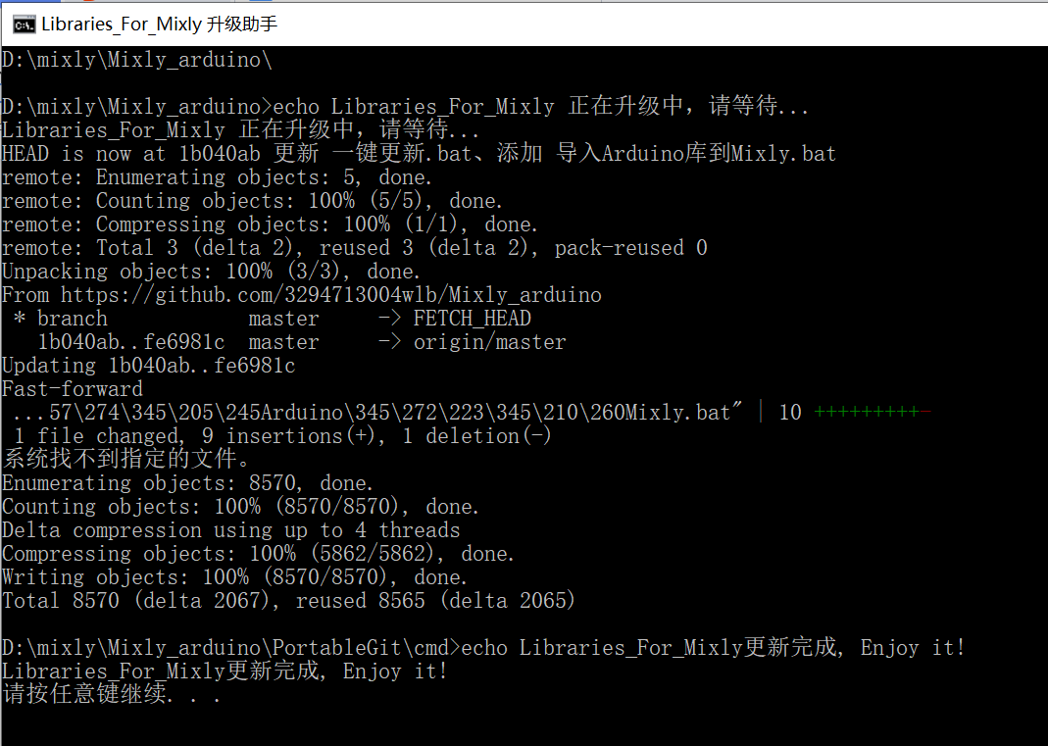

**当出现 Libraries_For_Mixly更新完成, Enjoy it! 时，说明更新完成，可以退出 一键更新.bat**

1. **拷贝目录下的 address.txt 到C:\**

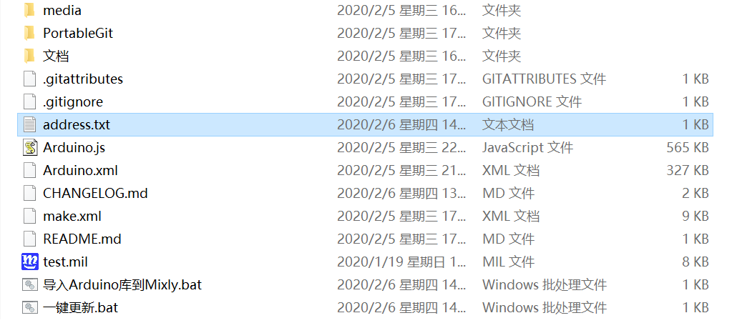

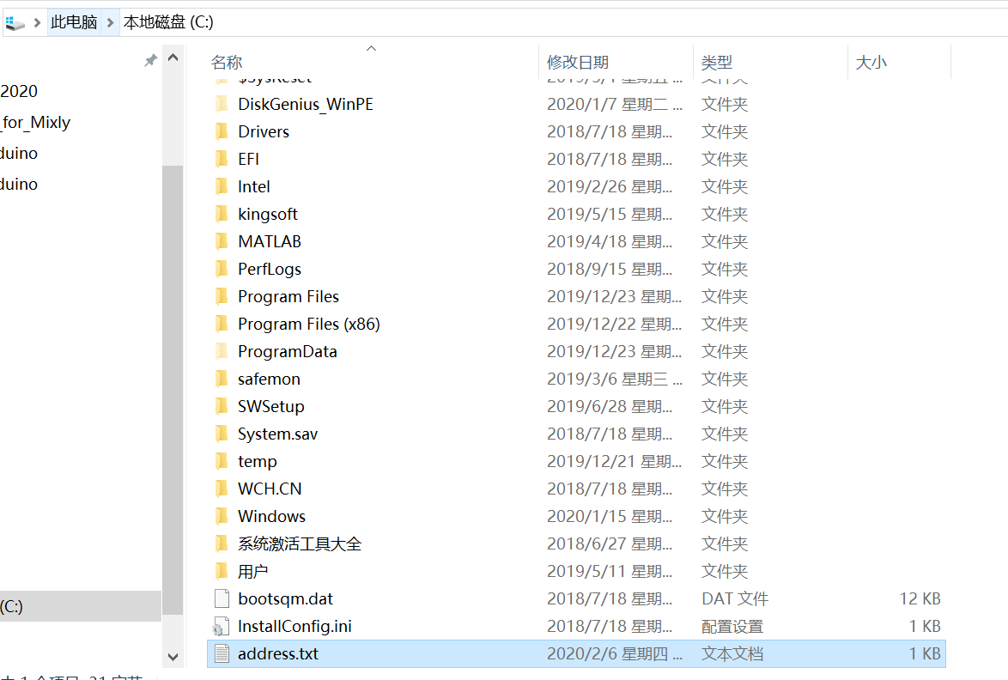

1. **修改 address.txt 中的示例地址**

**找到Mixly的存放位置，拷贝此路径替换 address.txt 中的示例路径**

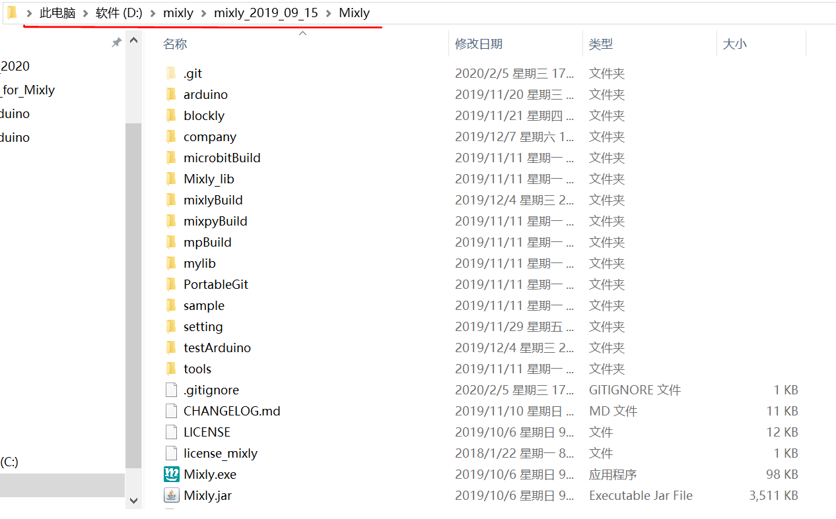

1. **运行 导入Arduino库到Mixly.bat**

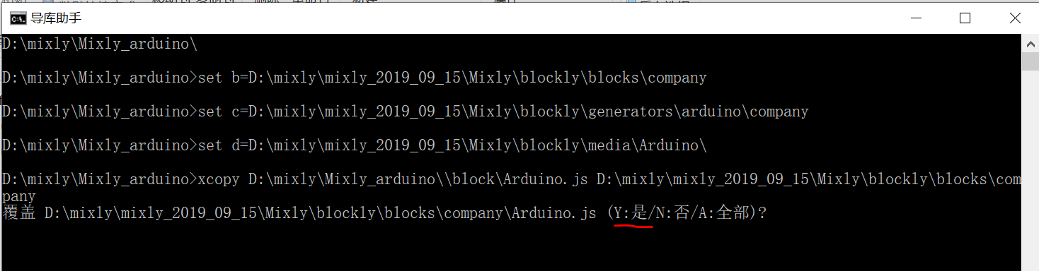

**输入Y或A**

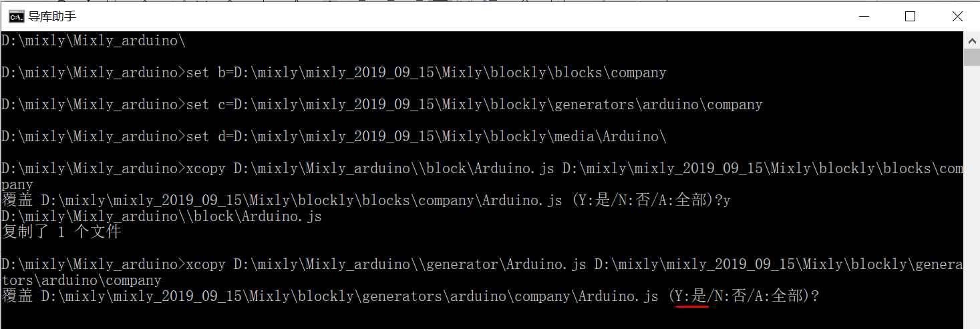

**输入Y或A**

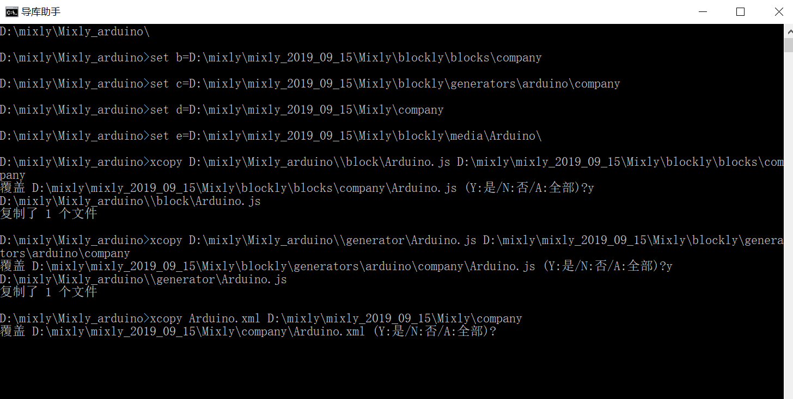

**输入Y或A**

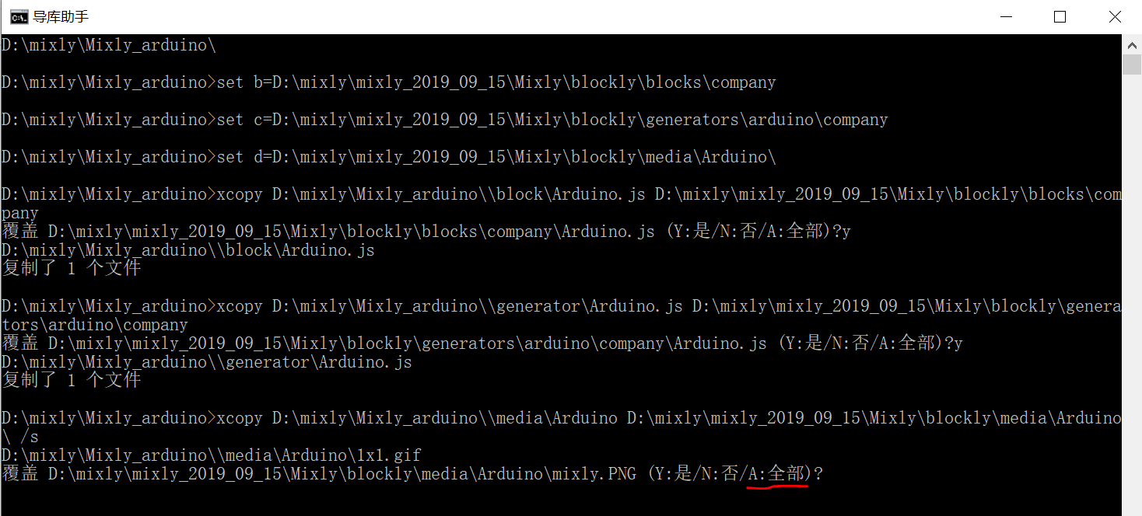

**输入A**

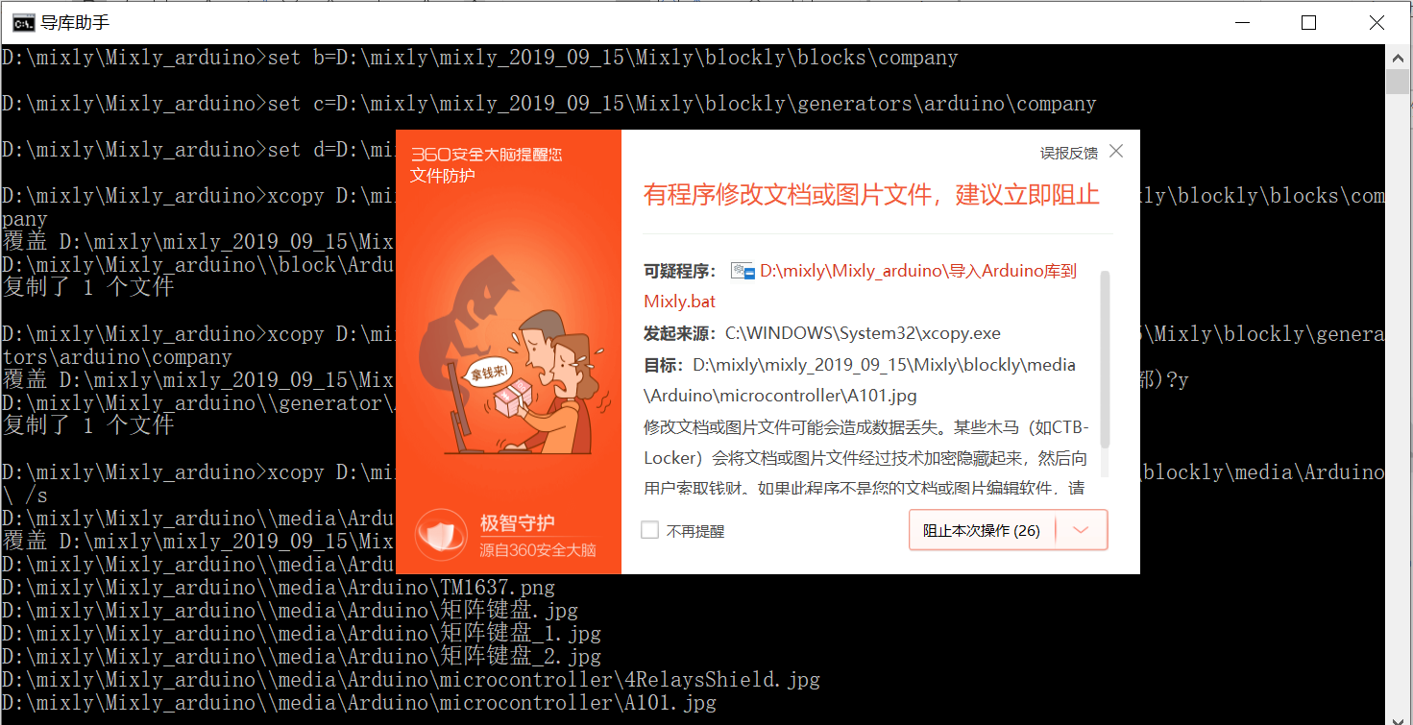

**当出现此界面时点击 允许所有操作**

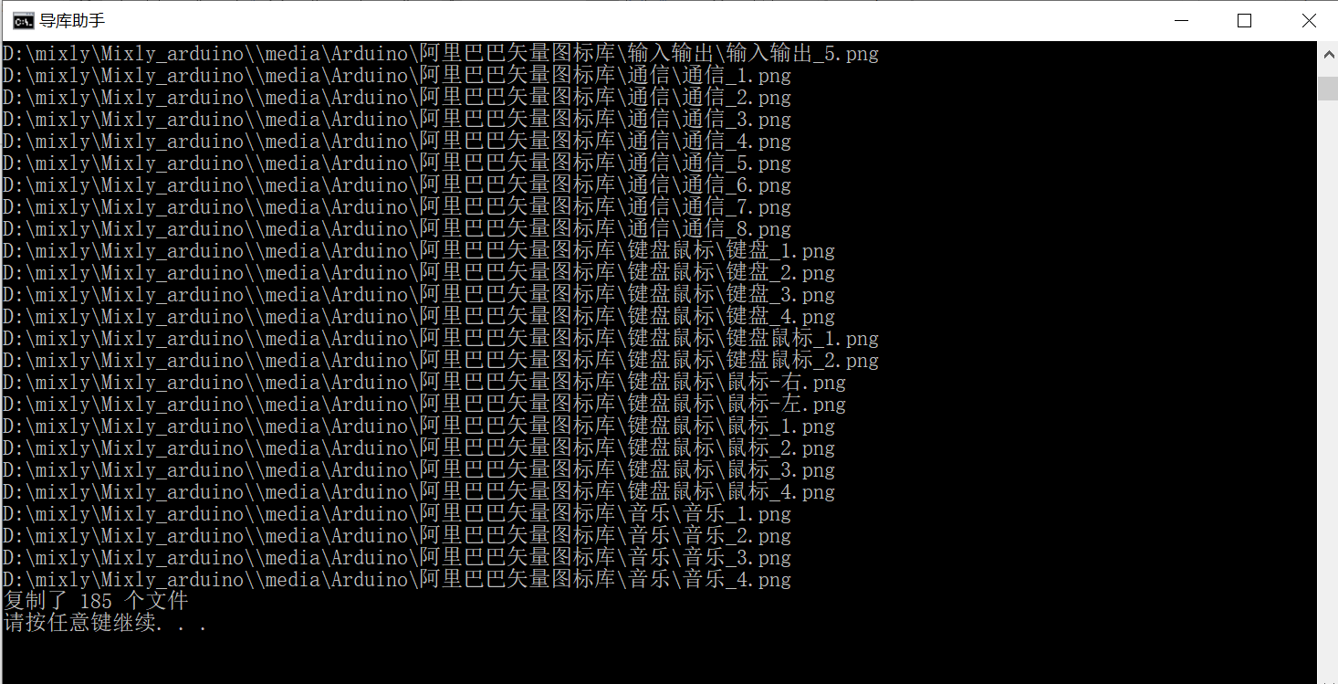

**当显示 复制了xxx个文件时，说明导入结束，可以退出 导入Arduino库到Mixly.bat**

**若C:\下无address.txt，会出现 在C:\下无address.txt，请新建一个address.txt后再尝试执行此文件 的提示**

